《理想国》卷六讨论梳理（这次主要的疑问点可能集中在线喻上）

**一、对小组展示的提问（澄清一些文本理解/待思考的问题）：**

Q：柏拉图批评模仿，可为什么将哲学家比作画家？

吴欣倍：这里的重点不是模仿，而是还原（补充：见484D，复原工作）真实。

补充另一个角度：用言语构造一个善的城邦已经是对善的理念的一层模仿，而当要求哲学家在现实中去实现这个城邦，则又是另一层模仿，即真实性下降了，所以才会出现问题。（可考虑线喻图，另：卷十对模仿与真实之间的关系会有更明确的表述）。

Q：为什么认为“不归路”有灵魂上升没有尽头的意思，柏拉图认为上升没有尽头吗？

吴欣倍：超出可见世界之外的其实都是不可知世界。只要不可能认识全部，就没有尽头。

一个澄清：柏拉图会认为有一个尽头（更准确说是一个终点，一个最终恒定可依赖的东西），要认识这个东西（即善本身），的确需要很苛刻的条件（神力/命运的必然/偶然的机运，可参见的文本：492A、493A、495B、496C、497C、499B、500D等），但他不否认认识它的可能性。（当然，我们可以站在他的观点之外去评价他这种说法是否有理）

Q：船喻中的船长是指哲学家吗？

卢登山：船长是指船主（即ship owner），而非掌舵者。船主指的是元老院等掌权者，船员（即水手）是指智者。

补充：注意对船长的描述：“身高力大……耳朵有点聋，眼睛不怎么好使，他的航海知识也不太高明”，即有强权却无能力者。

Q：为什么认为天赋不好的人破坏力不大，在现代社会不是如此？

叶力维：其实大多数人天赋相近，普通人被生活逼迫也可能做大恶；主要影响一个人是否有大作为的是后天的努力程度。不否认有天赋极高者，但在现实中其实很少。

说明：1.柏拉图会认同天赋高的人是少数，且认同后天的环境和教育会对此人造成深刻影响。2.柏拉图可能不会认同普通人能做出大恶，因为天赋限制了这个人可能达到的最高成就。3.所谓大恶，是极高的理性能力（计算、计划等能力）完全服从于巨大的私欲时的结果（第九卷对僭主生活的描述），这不同于被外界环境逼迫出于激情或基本欲望所做出的行为。

（叶力维对第二点的反驳，或许可以理解为：一般人都没能很好地发挥自己的天赋，所以天赋相同但后天努力者所能造成的影响对于现代社会来说已经是很大的影响了。这里隐藏的问题是：天赋高低如何被判断？似乎柏拉图认为可以，并且从这个人学习的过程及取得的成果就可以看出；叶力维则认为不可以，天赋就像潜力，大多数人并不能真的发挥出来，而这个观点更靠近亚里士多德。）

Q：不认同柏拉图的教育方式，因为太小学哲学（和宗教）不好。

对柏拉图教育方式的澄清：498A-C，首先，少年时期研究哲学并不好，容易放弃；其次，在不同阶段应该给予适合其年纪的教育。其中儿童阶段的“哲学功课”并非老年经历过实践后进行的“哲学研究”（虽然都指philosophy），它们的目标相同，但进入的方式完全不同（425A，通过游戏培养孩子。不同阶段的进入方式在第七卷会更明确。）

**二、有关线喻：**

Q：卢登山：线喻的比例是1:3:3:9。为什么中间两个大小一样，如果是后者包括前者，应该后者更大。

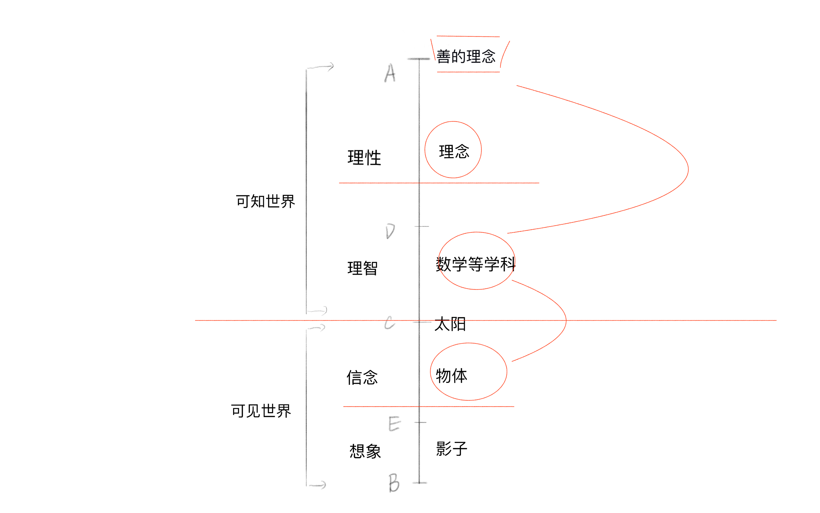

补充说明：

1.这是两个世界：

a.可见世界即我们肉眼看到的实物及其影子，可以理解为一个物理世界或物质世界。

b.可知世界则是肉眼不可见而用思维去认识的世界（柏拉图说的灵魂的眼睛所看向的地方），可以理解为概念世界（而不是心灵世界，理性、理智、信念、想象这四个灵魂状态更接近我们一般所说的心灵或意识世界）。

c.可知世界要比可见世界大，其比例是AC:CB（1:3，这个比例在第九卷587C-E也会出现）。

2.可见世界的划分：

a.物体和影子，其比例与1中的比例相同：CE:EB=AC:CB。注意，影子不是单纯只光照射下的影子，还包括画家、诗人的作品（见卷十597B-E），因为都是对实际物体的想象。

b.灵魂状态（或灵魂运用的能力）：信念，可理解为我们之所以认为有物体实际存在，是因为我们相信确实如此（贝克莱等就不会认同有实际物体的存在，因为我们永远只能感知到我们所感知的东西，即便他人说也同样感知到了这个东西，但他人所说的话或作出的行动对于我们来说也只是我们的感知）。想象，可理解为对实际物体的一种模仿，即将肉眼可见的东西（或身体器官所感知到的其他感受）重构、再现。

3.可知世界的划分：

a.有假设前提的学科，DC：在利用实物的基础上、在假设的限定内，去思考“本身”（itself、nature），因此灵魂运用的是理智能力。其中，利用实物这一点与CE阶段形成对照，即DC是对CE的研究，CE是DC的利用对象（何若星、赵嘉成、朱顺安、余文硕等同学对数学、虚数、数学与物理之间的关系的补充，能更好地说明这一点）；有假设限定意味着理智能力的有限，在理智之外有更高的能力即理性，它才是提供信念的真正依据。

b.理念（纯粹的概念，我们所看到的一切可见世界的东西的原型），AD：逻各斯（理性、逻辑）本身通过辩证达到的知识，假设成为起点而非限制，通过理念的推理或演绎去证明这个假设的合理性。所运用的能力即理性（希腊文里的努斯）。注意“辩证dialectic”有对话、辩论、逻辑论证等含义，可以联想为苏格拉底助产术式的论证。（虽然《理想国》论证正义的时候用了很多比喻或直觉经验，但如果将这些东西隐去，也可以视作对正义理念的辩证研究；例如亚里士多德的三段论就是对这种逻辑演绎绝对正确的说明。不过可以追问的问题是，真的可以隐去这些经验性的东西吗？纯形式的逻辑演绎对我们真的能起到标准的作用吗？）

c.理念比学科更大可以从两个角度来理解：一，真实性的程度，理念更纯粹更真实，没有虚假的东西也就没有缺乏真实性，所以更充实更完善（这一点会和奥古斯丁《轮秩序》对上帝的论证相关）；二、逻辑的角度，即柏拉图会认为没有经验也不会损害理性本身（而不是不会损害处在身体中的灵魂理性能力的发挥），逻辑永远存在，比任何经验都更恒久。

（补充：考虑一下“因果cause”和“理由reason”的区别。前者是学科发现的现象的相继或共存关系，并意图通过这种发现去思考一种稳定的规律；后者则是理性提供的根据，即所谓合理性。例如我们可以说下雨是因为水蒸气上升到一定高度之后遇冷变成小水滴，碰撞达到当空气托不住的大水滴时就形成了雨，但这只是我们看到的几个现象（水蒸气上升、小水滴碰撞、下落），依旧可以追问为什么要下雨？为什么这些现象会这样相继出现？（一种回答就是亚里士多德式的目的论））